EFEMERIDES DE OCTUBRE
12 DE OCTUBRE DIA DE LA DIVERSIDAD CULTURAL
El día 12 de octubre se conmemora el Día del Respeto a la Diversidad Cultural, promoviendo así el análisis y reflexión histórica, el diálogo intercultural, el reconocimiento y respeto por los pueblos originarios que se encuentran en el territorio de lo que hoy es la Nación Argentina. Recordemos que hasta el año 2010, esta fecha se denominaba “Día de la Raza”, aludiendo a la llegada de Colón y la corona española al territorio continental. A partir de 2010, nuestro país decide cambiar el nombre anterior por “Día del Respeto a la Diversidad Cultural”, dando así un nuevo significado que respete y sea coherente con lo que dicta nuestra Constitución Nacional, Tratados Internacionales y distintas declaraciones de Derechos Humanos enfocadas en las diversidades étnicas y culturales. De esa forma, se establece un cambio de paradigma y se da espacio al reconocimiento de una identidad múltiple y una valoración de la inmensa cantidad de culturas originarias que conviven hace siglos en estos territorios.

El Instituto Nacional de Asuntos Indígenas (INAI), es un organismo creado para promover y proteger los derechos de los pueblos originarios a través de las políticas que se establecen, planifican y definen con la participación de los mismos pueblos y comunidades. Por medio de la ley 23.302 (1985), se crea este Instituto y se declara “de interés nacional la atención y apoyo a las comunidades indígenas existentes en el país, y su defensa y desarrollo para su plena participación en el proceso socioeconómico y cultural de la Nación, respetando sus propios valores y modalidades. A ese fin, se implementarán planes que permitan su acceso a la propiedad de la tierra y el fomento de su producción agropecuaria, forestal, minera, industrial o artesanal en cualquiera de sus especializaciones, la preservación de sus pautas culturales en los planes de enseñanza y la protección de la salud de sus integrantes.”.
Más tarde, la Constitución Nacional (en su reforma del año 1994) -en el artículo dejó establecida una serie de derechos que se suman a los consagrados en los instrumentos de rango internacional. Hoy en día, son los que dan lugar a cientos de reconocimientos territoriales enmarcados en la ley 26.160 y sus prórrogas, que desde 2006, declara la Emergencia en materia de posesión y propiedad de las tierras que tradicionalmente ocupan las comunidades indígenas, e impide los desalojos.
Actualmente, el INAI integra y trabaja en forma protagónica con mesas interministeriales para abordar las distintas problemáticas en forma intersecciones, con la premisa básica de propiciar y fortalecer las articulaciones entre los distintos organismos a fin de concretar las acciones pautadas. Este Instituto en sintonía absoluta con lo establecido por el presidente Alberto Fernández promueve y protege los derechos de los pueblos originarios, como así también desarrolla y coordina las políticas públicas para garantizar el desarrollo comunitario, el derecho a la salud y la educación intercultural, el acceso a la tierra y la preservación de las identidades culturales.
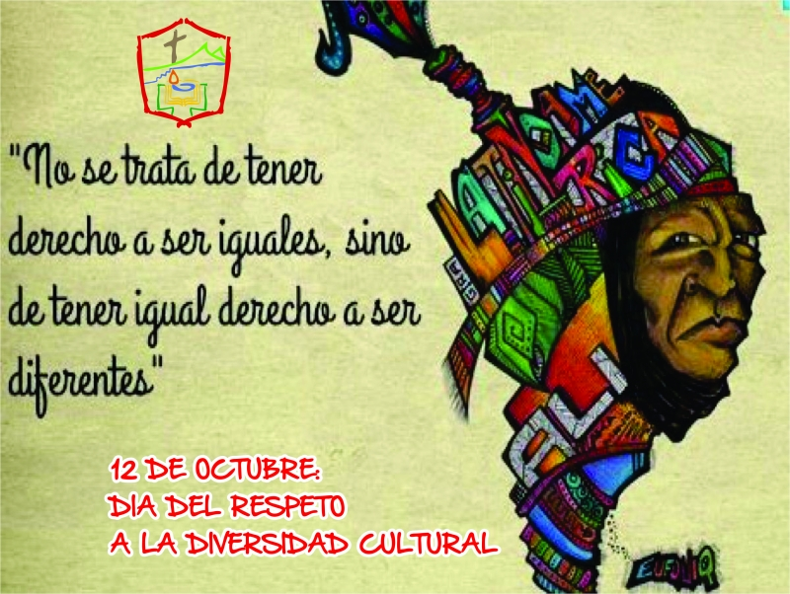

MES DE LA GRATITUD
Educar a la gratitud es educar a la belleza de la vida. La persona agradecida siente la vida y la existencia como gracia. Por eso el agradecimiento es un sentimiento más fuerte que la esperanza: quien es agradecido siente que posee algo muy grande. Este sentimiento se transforma en felicidad y seguridad. Los ingratos, por el contrario, son incapaces de sentirse satisfechos y felices. Viven permanentemente inquietos, llenos de resentimiento por lo que no tienen y de ansiedad por lo que quieren.
La gratitud es un camino para celebrar un matrimonio muy necesario y esperado entre la “humanidad” y los “seres humanos”. La palabra “gracias” de por sí, tiene perfume de humanidad. Quien dice “gracias” es gentil, amable… humano. Quien dice “gracias” tiene un toque de nobleza. Por eso la gratitud debe defenderse, para que las personas sigamos siendo humanas. Nada es más helado que la ingratitud.
La palabra gratitud viene del latín gratitud, gratitudinis (gratitud), con de cualidad. Gratitudo es la cualidad del gratus (agradable, bien recibido, agradecido)
La inspiración viene de Valdocco, en Turín: a Don Bosco, en el día de su onomástica – el 24 de junio, fiesta de S. Juan Bautista, Patrono de Turín – le gustaba que los jóvenes le expresaran su agradecimiento con canciones, música y mucha alegría. La primera fiesta de la gratitud fue en el 1849 y se inició espontáneamente cuando dos muchachos le ofrecieron dos “corazones de plata” (cf Memorie Biografiche III 354).
Para el Santo de los jóvenes la fiesta tenía un profundo significado pedagógico: era un modo de educar a los jóvenes a la gratitud, convirtiéndola en una experiencia directa y atractiva. Es, efectivamente, propio del Sistema Preventivo no sólo recomendar algunos valores, sino hacer que se celebren en comunidad, de modo que se interioricen y asuman vitalmente.


